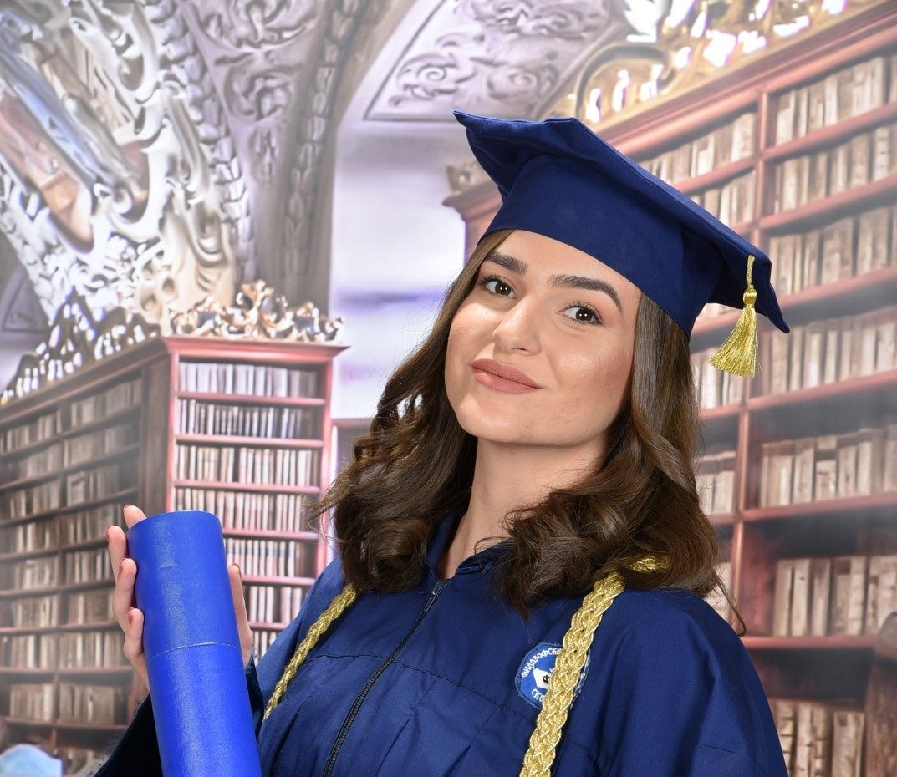

Лични податоци

Име и презиме |  | Ева Алаѓозовска
Адреса |  | Маршал Тито бр. 57 село Русиново - Берово
Телефон |  | 076 354 266
Факс
Е-пошта |  | alagozovskaeva@gmail.com

Националност |  | Македонка

Датум на раѓање  Пол |  | 20.06.1997  женски

Работно искуство

• Датум (Дек 2019 – Јан 2020) |  | Волонтерство
• Назив и вид на организацијата |  | Ј.У.О.Д. Градинка Орце Николов

Образование и обуки

• Датум (2012 – 2016) |  | Средно образование
• Назив и вид на организацијата во која сте го стекнале образованието и обуката |  | ОСУ “Ацо Русковски“ - Берово
• Стекната квалификација |  | Општествено – хуманистичко подрачје, комбинација А

• Датум (2016 -2020 )
• Назив и вид на организацијата во која сте го стекнале образованието и обуката |  | Семејни студии, Филозофски факултет – УКИМ  Едукатор по семејни студии
 |  | Втор циклус на студии  Менаџмент на човечки ресурси во општествените дејности (HR).
  • Датум (2020 - )
  • Назив и вид на организацијата во која сте го стекнале образованието и обуката

Мајчин јазик |  | Македонски

Друг јазик |  | Англиски
• Читање |  | Одлично
• Пишување |  | Одлично
• Говорење |  | Одлично

Социјални вештини и способности  Живеење и работење со други луѓе во мултикултурни средини, во ситуации кадешто комуникацијата е важна и ситуации каде што тимската работа е неопходна (на пример култура и спорт) итн. |  | Индивидуална работа и работа во тим  Комуникативност, разговор и одржување на позитивни општествени односи со другите на работа  Темелна посветеност на работата  Способност за барање креативни решенија

Организациски вештини и способности  Координација и администрација на луѓе, проекти и буџети; на работно место, волонтерска работа (на пример култура и спорт) и дома, итн. |  | Анализирање на проблемите  Ориентирана кон целта  Способност за ефективно донесување на одлуки во рамките на овластувањата  Физичка организација, тимска работа, планирање, документација.

Технички вештини и способности  Работа со компјутери, специфични типови на опрема, машини, итн. |  | Одлични компјутерски вештини:  Microsoft Office: Word, Excel, Power Point

Други вештини и способности  Способности што не се споменати погоре.  Возачка дозвола |  | Организираност  Одговорност  Амбициозност  Креативност  Смиреност  Енергичност  Оптимизам  Флексибилност  Б категорија за управување со возила

Сертификати и признанија |  | Обука на тема Трговија со луѓе во рамките на проектот "Зајакнување на националните капацитети во областа на азилот, миграциите и трговијата со луѓе"

